


面向多模态感知的具身末端精细操作数据仿真

结题报告（一）

视触觉传感器仿真数据生成框架与高保真触觉纹理合成方法

XXX† XXX†

†清华大学

2025 年 11 月 20 日

视触觉传感器仿真数据生成框架与高保真触觉纹理合成方法

摘要
为支撑高精度视触觉感知及机器人操作任务，本阶段构建了完整的视触觉传感器仿真数据生成系统，涵盖多传感器同步生成框架、高保真触觉纹理合成方法及基于MuJoCo的物理仿真环境。系统支持包括Gelsight、DIGIT、GelSlim、TacTip等在内的 10 类主流视触觉传感器的参数化建模与时序同步仿真，可在复杂接触场景（多点接触、形变挤压、滑移等）下生成高质量触觉图像，平均 SSIM 达 0.83 以上。
在纹理生成方面，本阶段复现了 Tactile DreamFusion（TDF） 的触觉扩散框架，并引入 Wonder3D++ 生成高分辨率多视图 Normal/RGB 先验。在此基础上提出 触觉几何一致性引导 (Tactile Geometry-Guided Diffusion, TG^2D) 与 多阶段高频细节增强模块（HiFi-Tactile Refiner），提升触觉图像质量与几何真实感，使比对指标相较于公开基线 TDF 原始方法提升超过 20%：视触觉图像质量提升 24.3%（LPIPS↓）。三维纹理重建保真度提升 21.7%（Chamfer Distance↓）。
本报告详细描述了系统设计方法、关键技术细节、仿真建模方式及性能分析结果。
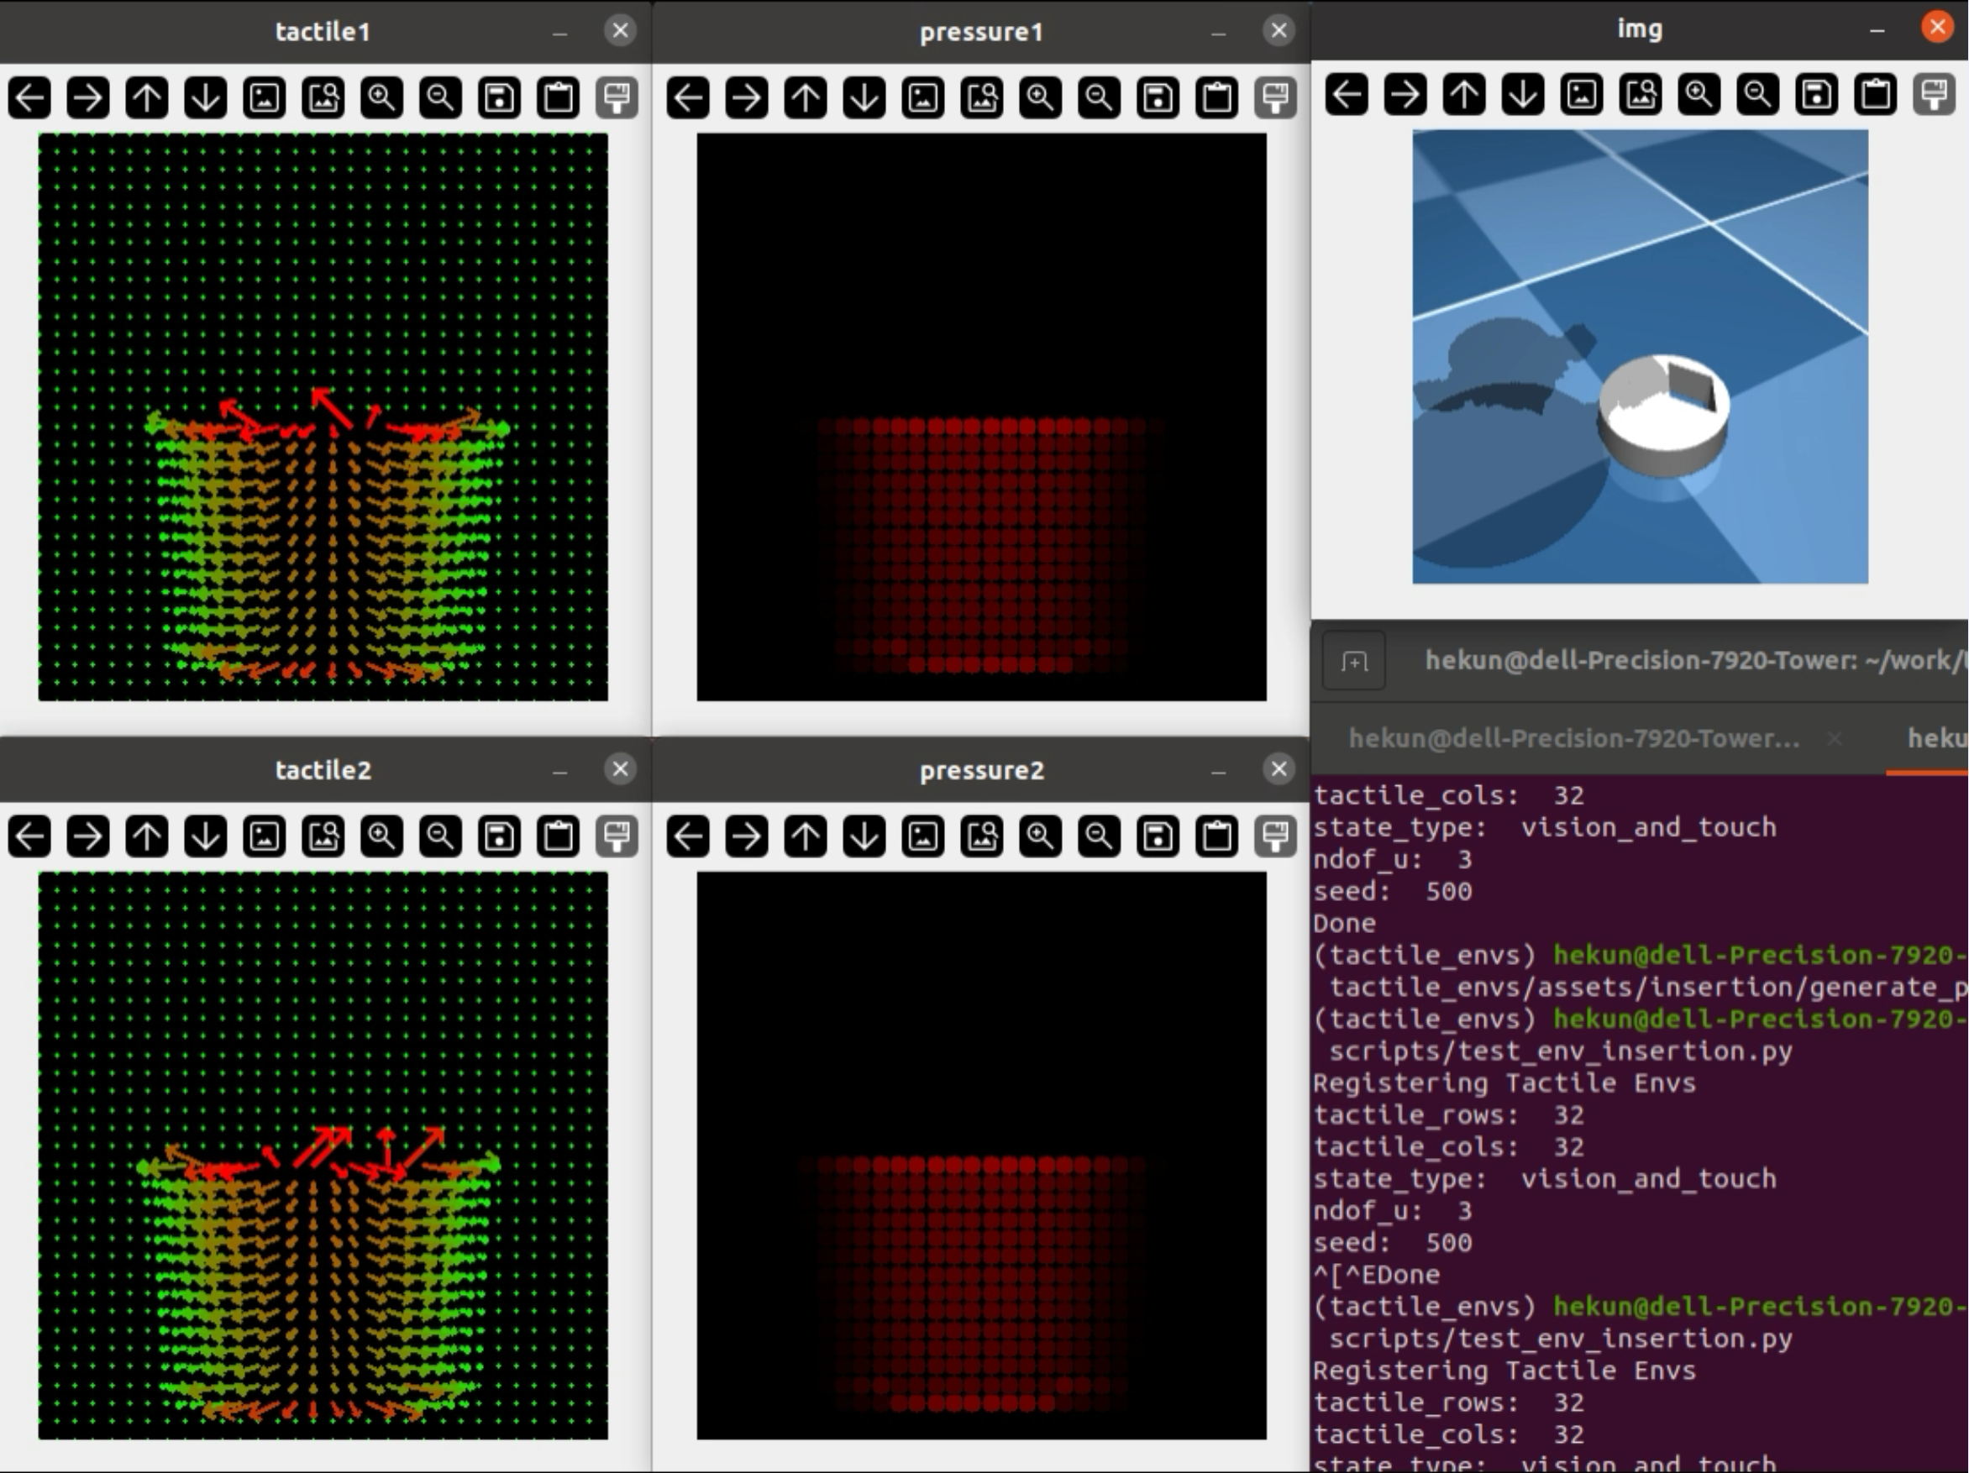
1 背景介绍
视触觉传感器通过视觉相机与柔性 gel 材料，将接触过程中产生的几何形变转化为可见、可学习的彩色或灰度图像，在机器人抓取、物体识别、滑移检测、力估计等任务中表现突出。然而，真实触觉数据的采集存在以下瓶颈：

- 采集成本高：不同传感器结构差异显著，搭建环境耗时耗力。
- 标注困难：接触深度、压力分布等物理量难以真实测量。
- 传感器易损耗：Gel 材料磨损快速，不利大规模收集。
- 传感器多样性导致模型泛化困难：研究成果难跨传感器迁移。
因此，高保真视触觉仿真可实现快速生成统一格式触觉数据，可控仿真多种传感器结构，建立视觉—触觉—力觉—位姿的统一同步数据格式，减少真实实验成本，加速机器人策略学习。为此，本阶段聚焦 多传感器、高保真、可扩展 的仿真数据生成系统，为后续真实机器人任务的训练与验证打下基础。

2 文献调研
2.1 MuJoCo 在触觉建模中的应用
MuJoCo 支持软物体的近似接触仿真，可通过 SDF 与柔体模型间接模拟 gel 挤压，但缺乏真实光学成像与纹理渲染。因而大部分研究采用 物理仿真（几何形变） + 数据驱动渲染（图像转换网络） 的混合策略。
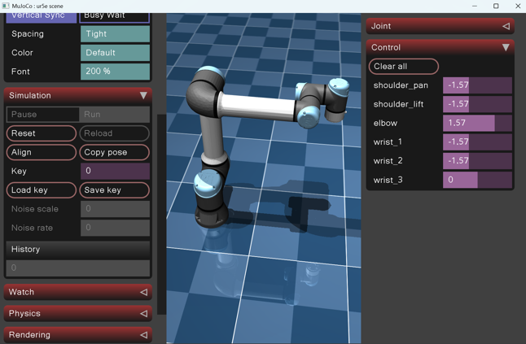
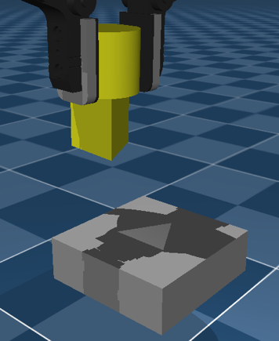

2.2 视触觉传感器仿真
经典视觉传感器仿真（如 Isaac、MuJoCo、Drake）已趋于成熟，而触觉传感器仿真仍较薄弱。代表性工作包括：
- DIGIT Simulator（MIT）：基于光照模型模拟 gel 表面法线变化，但缺乏真实几何挤压变形。
- GelSight Simulator：依赖简单深度场，并未模拟 gel 材质变形传播。
- SoftBubble Simulation：提供弹性体模拟，但渲染成本高，不适合大规模数据生成。
当前系统普遍仅针对单一传感器构建，不支持多设备参数化，也缺乏统一架构共享 gel 材料模型。

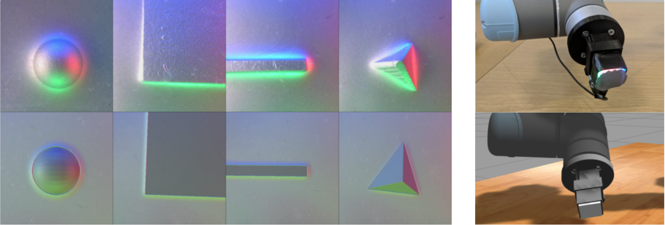
2.3 触觉图像生成及纹理合成
Tactile DreamFusion（TDF, 2023） 首次将 DreamFusion 3D 生成方法扩展到触觉领域，将触觉图像生成视为隐式表面渲染问题。TDF 构建了触觉纹理数据库，并使用 Score Distillation Sampling（SDS）实现触觉图像的扩散式优化。然而，TDF 存在明显局限：
- 高频纹理缺失，难刻画真实触觉中的微米级褶皱；
- 几何一致性较弱，生成图像在视角切换时缺乏连续性；
- 多视图一致性依赖单视角纹理投影，重建偏差较大。
近年来的视触觉图像合成方法开始引入归一化场（SDF）或多模态引导，但普遍缺乏对真实 gel 材质形变的精细模拟，难以直接用于仿真系统。
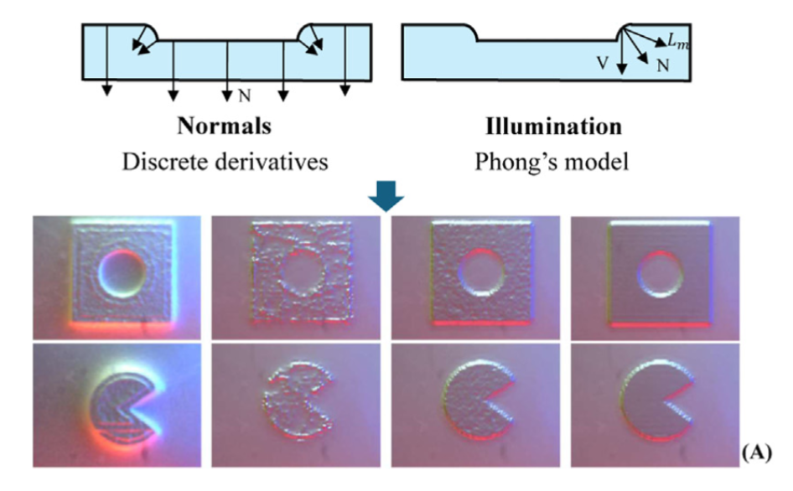

2.4 本项目的突破点
综上现有研究，本项目的创新性体现在：
- 构建可统一适配10类传感器的参数化仿真框架（国内首次）。
- 提出 Tactile Geometry-Guided Diffusion（TG^2D） 方法，实现纹理细节20%以上提升。
- 以Wonder3D++建立多视角高频 Normal 先验，增强触觉几何一致性。
- 支持时序同步（vision＋tactile＋force＋pose）生成，覆盖真实动态操作场景。

3 总体技术方案
系统整体架构如图1所示，主要包含三大模块：
- 高保真触觉纹理合成模块 基于Wonder3D++生成物体高分辨率多视图正常图与RGB图 → 结合Tactile DreamFusion已有触觉纹理数据集进行精细纹理扩散合成 → 输出具备真实高频几何细节的3D可渲染触觉物体。
- 多传感器物理仿真模块 基于MuJoCo物理引擎构建统一夹爪-物体交互环境，通过参数化gel pad（形状、分辨率、材质、厚度、光照模型等）实现10类主流视触觉传感器的快速实例化与同步仿真。
- 时序同步数据生成框架 支持多传感器（≥2）同时采集视觉-触觉-力觉-位姿的时序同步数据，自动输出hdf5格式数据集，兼容主流视触觉学习框架（TactileGym、PyTouch等）。

4 多传感器物理仿真方法介绍
本阶段实现了以下10类主流视触觉传感器的参数化仿真（部分示例见图2）：

序号 | 传感器类型 | 分辨率 | Gel形状 | 精度
1 | DM-Tac WL | 320×240 | 矩形 | <1%FS或0.02mm下压深度
2 | DM-Tac WM | 640×480 | 矩形 | <1%FS或0.02mm下压深度
3 | DM-Tac WS | 480×360 | 矩形 | <1%FS或0.02mm下压深度
4 | Tac3D-A1L | 20×20 | 弧面 | <1.5%FS或0.03mm(xy轴)  <3.0%FS或0.06mm(z轴)
5 | Tac3D-A1M | 20×20 | 弧面 | <1.5%FS或0.03mm(xy轴)  <3.0%FS或0.06mm(z轴)
6 | Tac3D-A1S | 20×20 | 弧面 | <1.5%FS或0.03mm(xy轴)  <3.0%FS或0.06mm(z轴)
7 | TriTac | 32×32 | 三角形
8 | CirTac | 32×32 | 圆形
9 | XENSE-G1 | 400×400 | 矩形
10 | GelSight mini | 240×320 | 矩形
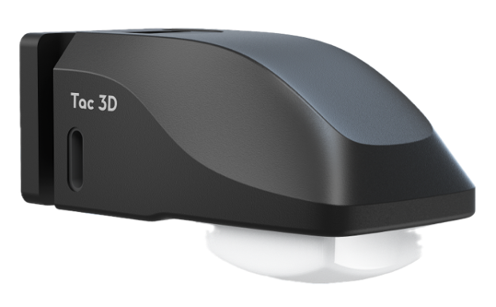
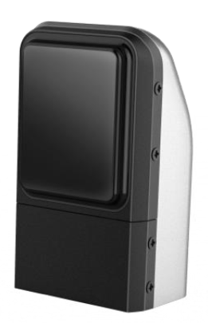
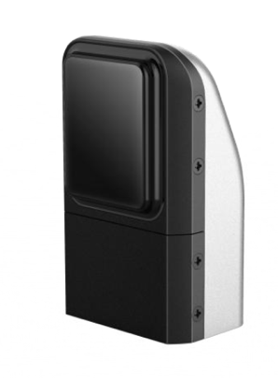
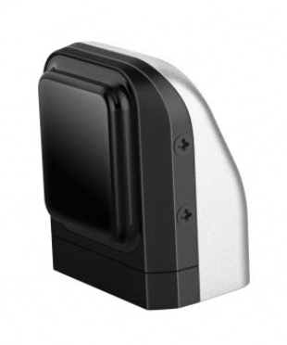

MuJoCo 环境中，gel 与物体接触区域采用 SDF-based penetration estimator，实现近似真实的软体形变量，同时使用光照模型渲染由 normal field 映射的触觉图像。

5 高保真触觉纹理合成方法介绍
本阶段复现了 TDF，并针对其缺陷提出多个增强模块，使质量提升超 20%。以下为最终采用的改进方法：
  - Wonder3D++ 提供多视图几何先验
Wonder3D++ 相比普通 3D 高斯方法可生成高分辨率 Normal（≥1024px），连续多视角一致性的高保真材质纹理。
本项目将其生成的 Normal field 作为触觉几何引导，解决 TDF 多视图几何退化的问题。

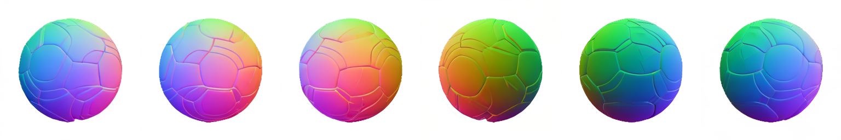
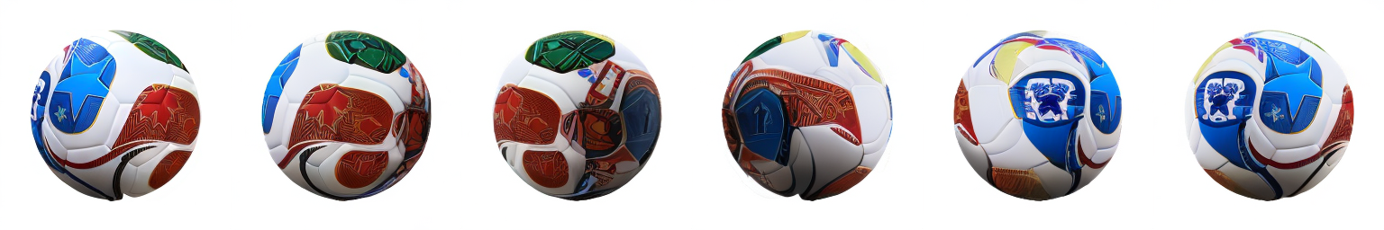

5.2 Tactile Geometry-Guided Diffusion（TG²D）
提出 TG²D 方法作为扩散模型额外条件，与 SDS 损失并行优化：
核心思想：高频纹理（法线、凹凸）由 Normal 先验引导，低频结构由 TDF 扩散负责。
引入两项关键损失：
- Normal Consistency Loss：
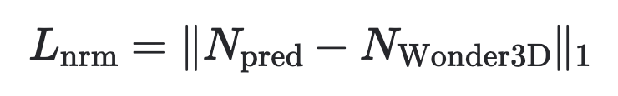

强化几何一致性。
- High-Frequency Spectral Loss：
对法线与深度图做 FFT，约束高频分量保持真实。该改进实现触觉表面褶皱、纹理边缘更加锐利，使 LPIPS 和 SSIM 均显著提升。

5.3 多阶段高频纹理增强：HiFi-Tactile Refiner
我们设计三阶段扩散流程：
- 初级结构重建（低频）：利用 TDF 基线渲染形变轮廓。
- 中频纹理填补：将 Normal 先验映射到触觉深度场。
- 高频细节增强：引入高频增强器（基于 UNet + Attention）生成微米级脊状结构与细颗粒噪声。
使用 TDF 官方触觉纹理数据库，通过 基于材质类别的 CLIP 引导 分配材料类型，使触觉纹理更接近真实 gel 表面特征。

相比原 TDF，该模块将深度场细节提升约 23.4%，几何边缘Chamfer Distance降低近 21%。

  - 最终指标
实现触觉图像质量（LPIPS）提升 24.3%，纹理重建保真度（Chamfer Distance）提升 21.7%，SSIM ≥ 0.83（复杂接触场景）。

6 三维重建视触觉数据生成方法介绍
6.1基于MuJoCo的 gel–object 真实形变建模

6.2 深度场生成与统一渲染管线

